**河南沪裕塑胶有限公司年产800吨PE塑料管生产项目**

**竣工环境保护验收监测报告**

|  |  |
| --- | --- |
| 建设单位： | 河南沪裕塑胶有限公司 |
| 编制单位： | 河南沪裕塑胶有限公司 |

2018-6-12

**监测报告说明**

1. 报告无本公司验收报告专用章、骑缝章无效。
2. 复制报告未重新加盖验收报告专用章和骑缝章无效。
3. 报告无编制、审核签字无效。
4. 报告涂改无效。
5. 对报告若有异议，应于收到报告之日起十五日内向本公司提出，逾期不予受理。
6. 由委托单位自行采集的样品，检测结果仅对来样负责；由本公司采集的样品，监测结果仅对监测期间样品负责；无法复现的样品，不受理申诉。
7. 未经本公司同意，该报告不得用于商业性宣传。

|  |  |
| --- | --- |
| 建设单位： | 河南沪裕塑胶有限公司 |
| 法人代表： | 周玉萍 |
| 检测单位： | 河南瑞安特环境技术有限公司 |
| 法人代表： | [刘辉凯](https://www.qichacha.com/people?name=%E5%88%98%E8%BE%89%E5%87%AF&keyno=f80287b7d4ee1e9b997e09aa991238cc) |
| 编制单位： | 河南沪裕塑胶有限公司 |
| 法人代表： | 周玉萍 |
| 项目负责人： | 王善道 |

|  |  |  |  |
| --- | --- | --- | --- |
| 建设单位： | 河南沪裕塑胶有限公司 | 编制单位： | 河南沪裕塑胶有限公司 |
| 电 话： | 13938740288 | 电 话： | 13938740288 |
| 邮 编： | 453700 | 邮 编： | 453700 |
| 地 址： | 新乡县小冀镇鸿泰大道51号 | 地 址： | 新乡县小冀镇鸿泰大道51号 |

**目 录**

[1.建设项目概况 1](#_Toc23407)

[2.验收监测依据 2](#_Toc30316)

[3.工程建设情况 3](#_Toc25106)

[3.1项目地理位置及平面布置 3](#_Toc20861)

[3.2项目建设内容 4](#_Toc29594)

[3.3主要原辅材料及能源消耗量 5](#_Toc26072)

[3.4主要设备一览表 5](#_Toc18514)

[3.5生产工艺 6](#_Toc27766)

[3.6项目变动情况 9](#_Toc30655)

[4.环境保护设施 9](#_Toc8054)

[4.1污染物排放情况及治理设施 9](#_Toc31114)

[4.2环保资金及环保“三同时”一览表 11](#_Toc11734)

[5.主要环评结论和建议及环评批复要求 14](#_Toc26314)

[5.1主要环评结论和建议 14](#_Toc8730)

[5.2主要环评批复要求 17](#_Toc18064)

[6. 验收监测执行标准 18](#_Toc31528)

[7.验收监测内容 20](#_Toc18406)

[7.1 环境保护设施调试结果 20](#_Toc28878)

[7.1.1 废气 20](#_Toc7321)

[7.1.3 厂界噪声监测 21](#_Toc27104)

[7.1.4 固体废物监测 21](#_Toc904)

[7.2 环境质量监测 21](#_Toc6086)

[8质量保证及质量控制 21](#_Toc18009)

[8.1监测分析方法 21](#_Toc3055)

[8.2监测仪器 22](#_Toc19888)

[8.3 人员资质 22](#_Toc32146)

[8.4 气体检测分析过程中的质量保证和质量控制 22](#_Toc18539)

[8.5 噪声监测分析过程中的质量保证和质量控制 23](#_Toc27285)

[9.验收监测结果 23](#_Toc1388)

[9.1 生产工况 23](#_Toc21655)

[9.2 环境保护设施调试效果 23](#_Toc23794)

[9.2.1 污染达标排放监测结果 23](#_Toc9078)

[9.2.2 环保设施去除效率监测结果 28](#_Toc11677)

[9.3 工程建设对环境的影响 28](#_Toc16576)

[10.主要环评批复及环评要求落实情况 29](#_Toc21121)

[10.1主要环评批复落实情况 29](#_Toc23537)

[10.2环评建议落实情况 31](#_Toc25341)

[11.验收结论及建议 31](#_Toc1393)

[11.1验收结论 31](#_Toc21048)

[11.2验收建议 32](#_Toc32429)

附件：

附件一 关于《河南沪裕塑胶有限公司年产800吨PE塑料管生产项目环境影响报告表》的批复

附件二 河南瑞安特环境技术有限公司具备检测机构资质认定证书

附件三 危险废物处理协议

附件四 废紫外灯管暂存承诺书

附件五 河南沪裕塑胶有限公司年产800吨PE塑料管生产项目一期工程竣工环境保护验收意见

附件六 项目验收人员签到表

附件七 验收报告公示

附件八 项目检测报告

#### 

附图：

附图一 项目地理位置图

附图二 项目周围敏感点示意图

附图三 项目平面布置图

附图四 现场照片

# 1.建设项目概况

河南沪裕塑胶有限公司年产800吨PE塑料管生产项目位于新乡县小冀镇鸿泰大道51号。《河南沪裕塑胶有限公司年产800吨PE塑料管生产项目环境影响报告表》由广州环发环保工程有限公司编制完成，2017年11月07日通过新乡县环境保护局审批，审批文号为新环表[2017]019号。

根据《建设项目竣工环境保护验收技术指南 污染影响类》（生态环境部公告2018年第9号，2018.5.15）和关于发布《建设项目竣工环境保护验收暂行办法》的公告（国环规环评[2017]4号，2017.11.20），河南沪裕塑胶有限公司按照国家有关规范要求，编制完成该项目的验收报告。

项目概况见下表1-1。

表1-1 项目概况一览表

|  |  |  |
| --- | --- | --- |
| 序号 | 项目 | 内容 |
| 1 | 建设单位 | 河南沪裕塑胶有限公司 |
| 2 | 项目名称 | 河南沪裕塑胶有限公司年产800吨PE塑料管生产项目 |
| 3 | 项目性质 | 新建 |
| 4 | 建设地点 | 新乡县小冀镇鸿泰大道51号 |
| 5 | 立项文件 | 豫新新乡制造﹝2017﹞11693 |
| 6 | 环评报告表编制单位及完成时间 | 广州环发环保工程有限公司 2017年8月 |
| 7 | 环评审批部门、时间及文号 | 新乡县环境保护局 2017年11月07日，新环表[2017]019号 |
| 8 | 项目开工日期 | 2018年1月 |
| 9 | 项目竣工日期 | 2018年3月 |
| 10 | 调试时间 | 2018年3月至2018年6月 |
| 11 | 是否申领排污许可证 | 根据现行排污许可证申办条件，目前该行业尚未开启申办工作 |
| 12 | 验收工作组织与启动时间 | 建设单位组织验收时间：2018年6 月  验收工作启动时间：2018年6月 |
| 13 | 是否编制了验收监测方案及时间 | 是， 2018年6月 |
| 14 | 现场验收  监测时间 | 2018年6月2日-2018年6月3日 |
| 15 | 验收范围 | 1、项目实际建设规模情况；  2、项目厂址位置情况；  3、项目平面布置情况；  4、项目原辅材料情况；  5、环保设施建设、工艺、处理效率及达标排放情况；  6、固废处理处置情况 |

# **2.验收监测依据**

**2.1 建设项目环境保护相关法律、法规、规章和规范**

（1）《中华人民共和国环境保护法》，（2015.1.1）；

（2）《中华人民共和国环境影响评价法》，（2016.9.1）；

（3）《中华人民共和国大气污染防治法》，（2016.1.1）；

（4）《中华人民共和国水污染防治法》，（2008.6.1）；

（5）《中华人民共和国固体废物污染环境防治法》，(2005.4.1)；

（6）《中华人民共和国环境噪声污染防治法》，(1997.3.1)；

（7）《建设项目环境保护管理条例》（2017 国务院令 第682号）；

（8）《关于印发环评管理中部分行业建设项目重大变动清单的通知》（环境保护部办公厅文件，环办[2015]52号）；

（9）《一般工业固体废物贮存、处置场污染控制标准》（GB18599-2001）；

#### （10）《危险废物贮存污染控制标准》（GB18597-2001）。

**2.2 建设项目竣工环境保护验收技术规范**

（1）关于发布《建设项目竣工环境保护验收技术指南 污染影响类》的公告（生态环境部公告2018年第9号，2018.5.15）；

（2）关于发布《建设项目竣工环境保护验收暂行办法》的公告（国环规环评[2017]4号，2017.11.20）。

**2.3 建设项目环境影响报告表及审批部门审批决定**

（1）《河南沪裕塑胶有限公司年产800吨PE塑料管生产项目环境影响报告表（报批版）》（广州环发环保工程有限公司，2017年8月）

（2）新乡县环境保护局关于《河南沪裕塑胶有限公司年产800吨PE塑料管生产项目环境影响报告表》的批复（2017年11月7日，新环表[2017]019号）（见附件一）。

# **3.工程建设情况**

## 3.1项目地理位置及平面布置

河南沪裕塑胶有限公司年产800吨PE塑料管生产项目位于新乡县小冀镇鸿泰大道51号。项目四周以工业厂房为主，项目北侧紧邻鸿泰大道，隔路为鸿泰纸业有限公司。西临新乡县经济开发区顺达塑料制品厂，项目南侧紧邻敦孟排河。项目周围敏感点为东北侧600m为中大阳村，南侧446m为聂庄村，西北侧1230m为西孟姜女河。项目设置100米卫生防护距离，经调查，卫生防护距离内没有新增环境敏感点，符合环评要求。

项目具体位置见附图一，项目周边环境见附图二，项目平面布置图见附图三，项目现状图见附图四。

## 3.2项目建设内容

本项目为年产800吨PE塑料管生产项目，实际总投资300万元，其中环保投资15万元，环保投资占总投资额的5%。本项目工程基本情况、主要原辅材料及能源消耗量、主要设备见下表。

表3-1 项目工程基本情况一览表

|  |  |  |  |  |
| --- | --- | --- | --- | --- |
| 工程分类 | 项目名称 | 环评内容 | 实际建设内容 | 实际建设与环评  对照情况 |
| 主体工程 | 生产车间 | 建筑面积1000m2 | 建筑面积1000m2 | 一致 |
| 辅助工程 | 仓库 | 建筑面积500m2 | 建筑面积500m2 | 一致 |
| 办公楼 | 建筑面积175m2 | 建筑面积175m2 | 一致 |
| 门卫 | 建筑面积20m2 | 建筑面积20m2 | 一致 |
| 一般固废暂存间 | / | 建筑面积20m2 | 一致 |
| 危废暂存间 | / | 建筑面积5m2 | 不一致，因“低温等离子装置”变更为“UV光催化氧化+活性炭吸附”，待到达更换周期后，会产生废活性炭和废紫外灯管，需要建设危废暂存间 |
| 公用工程 | 给水工程 | 由小冀镇供水管网提供 | 由小冀镇供水管网提供 | 一致 |
| 排水工程 | 经化粪池(6m3）处理后用于周边农田施肥 | 经化粪池(6m3）处理后用于周边农田施肥 | 一致 |
| 用电工程 | 小冀镇供电系统供给 | 小冀镇供电系统供给 | 一致 |
| 环保工程 | 废水处理 | 经化粪池处理后，由农民运走用于肥田 | 经化粪池处理后，由农民运走用于肥田 | 一致 |
| 噪声治理 | 减震基础、厂房隔声 | 减震基础、厂房隔声 | 一致 |
| 固废治理 | 各机床产生的非金属边角料、不合格产品经收集后送至粉碎机破碎，破碎后回用于生产；员工生活垃圾由环卫部门统一清理清运 | 各机床产生的非金属边角料、不合格产品经收集后送至粉碎机破碎，破碎后回用于生产；员工生活垃圾由环卫部门统一清理清运 | 一致 |

## 3.3主要原辅材料及能源消耗量

表3-2 主要原材料及能源消耗量一览表

|  |  |  |  |  |  |
| --- | --- | --- | --- | --- | --- |
| 序号 | 名 称 | 单位 | 环评年用量 | 一期工程实际年用量 | 备注 |
| 1 | PE颗粒 | 吨/年 | 310 | 310 | 外购 |
| 2 | 聚丙乙烯 | 吨/年 | 110 | 110 | 外购 |
| 3 | PP颗粒 | 吨/年 | 300 | 300 | 外购 |
| 4 | 色母料 | 吨/年 | 80 | 80 | 外购 |
| 5 | 电 | 度/年 | 8000 | 8000 | 由小冀镇变电站提供 |
| 6 | 水 | 吨/年 | 150.24 | 150.24 | 小冀镇自来水管网提供 |

## 3.4主要设备一览表

表3-3 本项目主要设备一览表

|  |  |  |  |  |  |  |  |  |
| --- | --- | --- | --- | --- | --- | --- | --- | --- |
| 序号 | 设备名称 | 环评要求 | | | 工程实际建设 | | | 实际建设与环评对照情况 |
| 规格型号 | 单位 | 数量 | 规格型号 | 单位 | 数量 |
| 1 | 混料机 | HM-150 | 台 | 2 | HM-150 | 台 | 2 | 一致 |
| 2 | 粉碎机 | YMSC-3123D-7.5HP | 台 | 1 | / | 台 | 1 | 一致 |
| 3 | 挤出机 | ZT-PEG450 | 台 | 4 | ZT-PEG450 | 台 | 4 | 一致 |
| 4 | 真空定径箱 | / | 台 | 2 | / | 台 | 2 | 一致 |
| 5 | 牵引机 | QY3250 | 台 | 2 | QY3250 | 台 | 2 | 一致 |
| 6 | 切割机 | XSW-73 | 台 | 2 | XSW-73 | 台 | 2 | 一致 |
| 7 | 叉车 | CPCD30 | 台 | 3 | CPCD30 | 台 | 3 | 一致 |

## 3.5生产工艺

**3.5.1生产工艺流程及产污示意图**

项目工艺流程及产污环节图

切割

检验

成品入库

配料

搅拌

噪声

挤出成型

真空定型

有机废气、噪声

粉碎加工

不合格品 边角料

噪声

噪声

原辅料

粉尘、噪声

备注：①真空定型工段所用的冷却水循环使用，不外排。

②因PE颗粒、PP颗粒、聚丙乙烯和色母料的粒径较大，且属于有机聚合体，其表面无尘状物，故在混合机内配料过程中无粉尘废气产生。

**3.5.2工艺流程简述**

1）配料—搅拌：将PE颗粒、PP颗粒、聚丙乙烯和色母料按比例、工艺先后加入干燥混合机内，去除水分，物料经充分干燥、混合后得到均匀的原材料。

2）挤出成型：将原材料从料斗进入单螺杆挤出机，经螺杆输送、压缩、熔融、均化作用下，由固体颗粒混合料逐步变为高弹态，再由高弹态逐步变为黏流体状，并连续挤出。从挤出机中挤出的物料通过滤板由旋转运动变为直线运动进入模具，经过螺旋分流后在成型段融合压实为管状型坯，最后从口模挤出。

塑料挤出机工作原理：塑料挤出机的主机是挤塑机，它由挤压系统、传动系统和加热冷却系统组成。挤压系统包括[螺杆](http://baike.baidu.com/view/244927.htm" \t "_blank)、[机筒](http://baike.baidu.com/view/5108919.htm" \t "_blank)、料斗、机头、和模具，塑料通过挤压系统而塑化成均匀的熔体，并在这一过程中所建立压力下，被螺杆连续的挤出机头；传动系统的作用是驱动螺杆，供给螺杆在挤出过程中所需要的[力矩](http://baike.baidu.com/view/36869.htm" \t "_blank)和转速，通常由[电动机](http://baike.baidu.com/view/157572.htm" \t "_blank)、[减速器](http://baike.baidu.com/view/284970.htm" \t "_blank)和轴承等组成；加热与冷却是塑料挤出过程能够进行的必要条件；塑料挤出机的挤出方法一般指的是在200℃左右的高温下使塑料熔解，熔解的塑料再通过模具时形成所需要的形状。

3）真空定型：从模具挤出的热管坯在负压状态下通过定径套真空定径箱的定型和冷却，真空定型设备上装有供定型和冷却的真空系统和水循环系统，从而使PE管材整体固化定型。

4）成型的型材经牵引机牵出机头后进行切割，切割成制定的长度。经人工检验，检验内容主要是管壁厚度、管径两项物理指标，经检验合格的产品即可入库。

**3.5.3主要污染工序**

（1）废气

因PE颗粒、PP颗粒、聚丙乙烯和色母料的粒径较大，且属于有机聚合体，无尘状物粘附在其表面，故在混合机内配料过程中无粉尘废气产生。故本项目营运期产生的废气主要为挤出成型工段的有机废气。

①非甲烷总烃：项目使用PE、PP、聚丙乙烯颗粒进行塑化，使其变成黏流体状，再通过模具进行成型，塑料颗粒具有良好的化学稳定性和耐热性能，在200℃的温度下不会导致塑料颗粒的分解，在200℃温度以下，会有少量的非甲烷总烃产生，类比同类企业，非甲烷总烃的产生量约为原料用量的0.1﹪左右，本项目原料年用量为800t，则非甲烷总烃的产生量为800kg/a（0.33kg/h）。

②无组织排放的非甲烷总烃：集气罩收集率为90%，约有10%的非甲烷总烃以无组织形式排放，其产生量为0.033kg/h。

#### ③塑料粉尘废气：为体现“循环经济”，本项目对不合格品和生产过程中的边角料进行破碎回用，破碎量约为20t/a。破碎过程中会有粉尘产生，根据同类行业类比得，其产生量约为20kg/a，粉碎机年工作150d(8h/d)，则粉尘的产生速率为0.017kg/h。

（2）废水

该项目用水主要为职工生活用水和冷却用水。

生活用水：本项目定员10人，均为周围居民，不在厂区食宿，生活用水量按每人每天50L，生活用水量为0.5m3/d，生活污水产生系数取0.8计，生活污水排放量为0.4m3/d(120m3/a)。生活污水主要含有COD、NH3-N、SS，各污染物产生浓度分别：350mg/L、30mg/L、280 mg/L。

冷却用水：成型后的塑料需经冷却水，进行冷却定型，冷却用水循环使用，需定期进行添加，根据同类行业和客户提供的资料可知，约3个月补充1次冷却水，补充量约为0.06m3，年补充量约为0.24 m3/a。冷却用水循环使用，不外排。

（3）噪声

本项目建成营运后，噪声主要来源于混料机、切割机、粉碎机等设备运行产生的动力噪声和机械噪声。噪声级为70～90 dB(A)左右，安装噪声隔音装置，所有噪声设备均置于室内，经墙壁隔音和距离衰减后，厂界噪声达标排放。

（4）固体废弃物

本项目固体废弃物主要来源于员工产生的生活垃圾、废边角料和不合格品产品以及废气处理过程中产生的废紫外灯管、废活性炭、塑料粉尘等。

## 3.6项目变动情况

因企业需要合理布局，达到更好的治理效果，环保治理设施“低温等离子装置”变更为两台“UV光催化氧化+活性炭吸附”，因还没有到达活性炭和紫外灯管的更换周期，目前还未产生废活性炭和废紫外灯管。待产生后，废紫外灯管和废活性炭将暂存危废暂存间，目前企业已与有危废处理资质的单位签订了危险废物处置合同。河南沪裕塑胶有限公司年产800吨PE塑料管生产项目，与原环评相比，生产设备、规模、地址及生产工艺均未发生变动，不属于重大变更。

# **4.环境保护设施**

## 4.1污染物排放情况及治理设施

项目产生的污染主要为：营运过程中产生的废水、废气、噪声和固废。

4.1.1废水

项目营运期间用水环节包括：职工生活用水和冷却用水。

处理流程：本项目生活污水经地埋式化粪池（容积6m3）处理后定期清运至农田施肥；冷却用水循环使用，不外排。

4.1.2废气

本项目废气主要为注塑工序产生的非甲烷总烃和破碎工序产生的粉尘废气。

处理流程：本项目非甲烷总烃经集气罩收集后由管道引至UV光催化氧化+活性炭吸附处理后通过15m高排气筒排放；粉尘废气经集气罩集气后由袋除尘处理，处理后通过15m高排气筒排放。

4.1.3噪声

项目营运期噪声主要来自于混料机、切割机、粉碎机等设备运行产生的噪声，采用选用低噪声设备、高噪设备室内安装、设置减振基础、等措施进行降噪，经采取以上防治措施后，设备噪声源在车间外的噪声可明显降低。

4.1.4固体废物

#### 本工程产生固废有生活垃圾、危险固体废物和一般工业固体废物。危险固废包括废活性炭和废紫外灯管，正常生产情况下，废活性炭每半年更换一次，产生量为0.08t/a。废紫外灯管每一年更换一次，产生量2根/年。一般固废为袋式除尘器收集的粉尘（0.0408t/a）。

#### 生活垃圾经分类收集后运至城市生活垃圾处理站处理。

#### 厂区建设有一般固废间，面积为20m2，严格按照《一般工业固体废物贮存、处置场污染控制标准》（GB18599-2001），边角料和不合格品产品以及袋式除尘器收集的粉尘装袋后暂存于一般固废临时堆场，定期回用于生产。

厂内建设有一间5m2的危险废物暂存间，按照《危险废物贮存污染控制标准》（GB18597-2001）设计、施工、建设，采取双人双锁管理，贴有明显的标识标牌。因还未到活性炭和紫外灯管的更换周期，目前还未产生废活性炭和废紫外灯管。待产生后，将废紫外线灯管和废活性炭采取袋装的方式包装后暂存于危险废物暂存间。将来废活性炭产生后须定期委托有危险废物处理资质的单位（威顿水泥集团有限责任公司）进行无害化处置（危废处理合同见附件三），因目前河南省境内还没有废紫外灯管危险废物处理处置资质的单位，按照《危险废物贮存污染物控制标准》（GB18597-2001）的相关规定，将来废紫外灯管产生后应暂存于危险废物暂存间，待找到有处理资质的单位后转交有资质单位处置，详见附件四。

厂区的生活垃圾、一般固体废物和危险废物储存均符合环评及批复要求。

全厂固废产生及处置情况见下表。

**表4-1 本项目固废情况一览表**

|  |  |  |  |  |  |  |
| --- | --- | --- | --- | --- | --- | --- |
| 名称 | | 主要成分 | 废物类别 | 产生量t/a | 去向 | 排放量t/a |
| 生活垃圾 | | 生活垃圾 | / | 1.5 | 环卫部门统一清运 | 0 |
| 工业固体废物 | 一般固废 | 粉尘 | / | 20 | 回用于生产过程 |
| 危险废物 | 废活性炭 | HW49 | 0 | 目前未产生 |
| 废紫外灯管 | HW29 | 0 | 目前未产生 |

## 4.2环保资金及环保“三同时”一览表

本项目环保总投资约为15万元，占总投资的5%。废水治理投资1.2万元，废气治理投资9万元，噪声防治投资1.3万元，固体废物和危险废物的处理与处置投资3万元，噪声治理投资1.3万元，绿化及消防设施0.5万元。环保投资一览表见表4-2，环保“三同时”一览表见表4-2：

表4-2 环保设施投资一览表

|  |  |  |  |  |
| --- | --- | --- | --- | --- |
| 污染物 | 环评批复内容 | 环评投资（万元） | 实际建设情况 | 实际投资（万元） |
| 废水 | 化粪池(6m3）处理后用于周边农田施肥 | 1.2 | 化粪池(6m3）处理后用于周边农田施肥 | 1.2 |
| 废气 | 非甲烷总烃经4个集气罩+1套低温等离子体+15m高排气筒处理后排放 | 5.5 | 非甲烷总烃经4个集气罩+2套UV光催化氧化+活性炭吸附+15m高排气筒处理后排放 | 6 |
| 塑料粉尘由1套“集气罩+袋式除尘器”处理，处理后15m高空排放 | 3 | 塑料粉尘采取1套“集气罩+袋式除尘器”处理，处理后15m高空排放 | 3 |
| 噪声 | 高噪声设备采取减震、消声、隔声等综合措施 | 1.3 | 高噪声设备采取了厂房密闭隔音、减震、消声、隔声等综合措施 | 1.3 |
| 固废 | 生活垃圾分类收集后运至城市生活垃圾处理站处理 | 1.5 | 生活垃圾分类收集后运至城市生活垃圾处理站处理 | 1.5 |
| 边角料和不合格品经集中收集后送至粉碎机破碎，破碎后回用于生产 |
| 边角料和不合格品经集中收集至一般固废暂存间（20m2），破碎后回用于生产 |
| 危险  废物 | / | 0 | 因活性炭和紫外灯管未到更换周期，目前还未产生废活性炭和废紫外灯管。待产生后，废活性炭交由资质单位处理处置，废紫外灯管暂存于危废暂存间（5m2） | 1.5 |
| 其他 | 绿化及消防设施 | 0.5 | 绿化及消防设施 | 0.5 |
| 合 计 | / | 13 | / | 15 |

表4-3 环保设施“三同时”验收一览表

|  |  |  |  |  |
| --- | --- | --- | --- | --- |
| 序  号 | 项目  类别 | 环评批复要求 | 实际建设 | 实际情况是否与环评一致 |
| 1 | 废水 | 生活污水：经地埋式化粪池（容积不小于6m3）处理后定期清运至农田施肥  冷却用水：循环使用，不外排 | 生活污水：经地埋式化粪池（6m3）处理后定期清运至农田施肥  冷却用水：循环使用，不外排 | 一致 |
| 2 | 废气 | 非甲烷总烃废气：4个集气罩+1套低温等离子体+15m高排气筒处理后排放  塑料粉尘：1套“集气罩+袋式除尘器”处理，处理后15m高排气筒排放 | 非甲烷总烃废气：4个集气罩+2套UV光催化氧化+活性炭吸附+15m高排气筒处理后排放  塑料粉尘：1套“集气罩+袋式除尘器”处理，处理后15m高排气筒排放 | 基本一致，与原环评提出的处理工艺相比现有治理设备非甲烷总烃废气处理效率更高，处理效果更好，稳定达标排放更可靠 |
| 3 | 噪声 | 设备噪声：采用选用低噪声设备、高噪设备室内安装、设置减振基础、等措施进行降噪 | 设备噪声：采用选用低噪声设备、高噪设备室内安装、设置减振基础、等措施进行降噪 | 一致 |
| 4 | 固废治理 | 生活垃圾：定期收集后由环卫部门清运至城市垃圾填埋场进行处理 | 生活垃圾：定期收集后由环卫部门清运至城市垃圾填埋场进行处理 | 一致 |
| 边角料和不合格品经集中收集后送至粉碎机破碎，破碎后回用于生产 | 边角料和不合格品经集中收集至一般固废暂存间回用于生产 | 一致 |
| 5 | 危废治理 | / | 因活性炭和紫外灯管未到更换周期，目前还未产生废活性炭和废紫外灯管。待产生后，废活性炭交由资质单位处理处置，废紫外灯管暂存于危废暂存间 | 不一致，原环评批复为低温等离子体装置，实际建设UV光氧催化装置，因此产生了废活性炭、废紫外灯管 |

# **5.主要环评结论和建议及环评批复要求**

## 5.1主要环评结论和建议

5.1.1水环境影响评价结论

本项目职工生活会产生生活污水，产生量为120m3/a，该部分废水成分较简单，经化粪池处理后定期清运至周边农田施肥，对周围环境影响不大；冷却用水：塑化后的塑料需经冷却水，进行冷却定型，需定期进行添加，根据同类行业和客户提供的资料可知，约3个月补充1次冷却水，补充量约为0.06m3，年补充量约为0.24 m3/a。冷却用水循环使用，不外排。

5.1.2大气环境影响评价结论

本项目废气主要为注塑工序产生的非甲烷总烃和粉尘废气。

①有组织非甲烷总烃：项目挤出成型工序会产生非甲烷总烃废气，其产生量为0.33kg/h（0.792t/a），经“集气罩+低温等离子体+15m高排气筒”处理后废气排放速率为0.0446kg/h（0.107t/a），排放浓度为5.58mg/m3，满足《大气污染物综合排放标准》（GB16297-1996）表2中的非甲烷总烃有组织排放限值（15m排气筒对应的排放速率为10kg/h）。且有机废气经处理后排放能够满足《关于全省开展工业企业挥发性有机物专项治理工作中排放建议值的通知》（豫环攻坚办（2017）162号）中“其他行业”有机废气排放口非甲烷总烃80mg/m3限值要求。

无组织非甲烷总烃：本项目无组织非甲烷总烃的排放速率为0.033kg/h（0.0792t/a），经SCREEN3估算模式预测，东厂界贡献值为0.03316mg/m3，西厂界贡献值为0.012mg/m3，南厂界贡献值为0.01372mg/m3，北厂界贡献值为0.02833mg/m3，其对四周厂界的浓度贡献值能够满足《大气污染物综合排放标准》（GB16297-1996）表2二级标准要求（周界外浓度最高点4.0mg/m3），且废气能够满足《关于全省开展工业企业挥发性有机物专项治理工作中排放建议值的通知》（豫环攻坚办（2017）162号）标准要求（工业企业边界：2.0mg/m3）。

②无组织粉尘

本项目无组织粉尘的排放速率为0.00015kg/h（0.00036t/a），经SCREEN3估算模式预测，东厂界贡献值为1.51\*10-4mg/m3，西厂界贡献值为5.5\*10-5mg/m3，南厂界贡献值为6.2\*10-5mg/m3，北厂界贡献值为1.29\*10-4mg/m3，其对四周厂界的浓度贡献值能够满足《大气污染物综合排放标准》（GB16297-1996）表2二级标准要求（周界外浓度最高点1.0mg/m3）。

综上所述，本项目废气污染物在各个厂界的浓度贡献值均不超标，满足《大气污染物综合排放标准》（GB16297-1996）中相关标准限值要求，对周围环境影响不大。

5.1.3声环境影响评价结论

本项目建成营运后，噪声主要来源于粉碎机、混料机、切割机等设备，设备在运行时产生的噪声源强大约在70-90dB（A）之间。

为了减少生产运营过程中噪声对居民的影响，评价要求厂方合理布局高噪声设备，并对高噪声设备采取必要的减震、隔声和消声处理措施；合理安排工作时间，严禁高噪声设备夜间作业；加强对设备进行维修，保证设备正常工作；在保证工艺生产的同时注意选用低噪声的设备。

在采取了以上各种噪声防治措施后，预计厂界噪声可达到《工业企业厂界环境噪声排放标准》（GB12348-2008）中2类标准，对周围环境影响在接受范围内。

5.1.4固体废物影响评价结论

项目在运营过程中固体污染物主要为职工生活垃圾、边角废料和不合格品等。职工生活垃圾分类收集定期由环卫部门统一处理；废边角料和不合格品收集后送至粉碎机破碎，破碎后回用于生产。

经过以上措施处理后，该项目固体废物对周围的环境不会产生明显的影响。

5.1.5总量控制评价结论

废水：项目产生的污水量为0.4m3/d(120m3/a），生活污水经厂区化粪池处理后用于周边农田施肥，不外排。

废气：挤出工序非甲烷总烃有组织产生量为0.792t/a，排放量为0.107t/a。无组织非甲烷总烃排放量为0.0792t/a；粉碎工序颗粒物的产生量为0.0408t/a，排放量为0.00036t/a。

根据项目污染物产排特点及环保要求，本项目总量控制指标为零。

5.1.6环评建议

（1）认真落实各项污染防治措施，建设项目应严格执行环保“三同时”管理制度，确保投资及时到位；

（2）加强对设备的维护保养，要求合理布置车间内的高噪声设备，并采取基础减振处理；

（3）建议加强清洁生产管理，在项目投产运行后各生产环节尽量做到节约资源，降低消耗，减少污染。

## 5.2主要环评批复要求

5.2.1我局批准《报告表》，原则同意河南沪裕塑胶有限公司按照《报告表》中所列项目的地点、性质、规模、生产工艺和环境保护对策措施建设。项目投资300万元，其中环保投资15万元，在新乡县小冀镇鸿泰大道51号，建设年产800吨PE塑料管项目。

5.2.2建设单位应主动向社会公众公开已经批准的《报告表》及项目建设情况，并接受相关方的咨询。

5.2.3建设单位要认真落实环评中提出的各项污染物防治措施和环保投资，严格执行建设项目的“三同时”制度。

5.2.4破碎工序产生的粉尘经集气罩收集+袋式除尘器处理，基础工序产生的非甲烷总烃废气经各自集气罩收集后，经1套低温等离子装置处理，处理后的粉尘和非甲烷总烃通过各自15米高排气筒排放，满足《大气污染物综合排放标准》（GB16297-1996）表2的标准要求，非甲烷总烃同时满足《关于全省工业企业挥发性有机物专项治理工作中排放建议值的通知》（豫环攻坚办[2017]162号）排气筒排放口排放浓度80mg/m3、企业边界2.0mg/m3、生产车间边界4.0mg/m3的要求。

5.2.5生活污水经防渗漏化粪池处理后，定期清运至农田施肥；冷却水循环使用不外排。

5.2.6高噪声设备采取厂房密闭隔音、减震基础、距离衰减等有效措施，厂界噪声值须满足《工业企业厂界环境噪声排放标准》（GB 12348-2008）2类标准要求。

5.2.7按照环评提出的措施妥善处置生产过程中产生的各种固废，一般固废临时贮存按《一般固体废物贮存、处置污染控制标准》（GB 18597-2001）及其修改单进行控制。

5.2.8项目设置卫生防护距离为100米，建设单位应配合规划部门在卫生防护距离内不得规划学校、居民区、医院等环境敏感点。

5.2.9项目完工后，按规定程序和要求进行竣工环境保护验收。

5.2.10本批复下达之日起5年内有效。项目的性质、规模、地点、采用的生产工艺或者污染防治措施发生重大变化的应当重新报批项目的其环境影响评价文件。

# **验收监测执行标准**

本项目排放污染物主要为生活废水、废气和噪声，各项污染物排放执行的排放标准详见下表。

|  |  |  |  |  |  |  |  |  |  |  |  |  |  |  |  |  |  |  |  |  |  |  |  |  |  |  |  |  |  |  |  |  |  |  |  |  |  |  |  |  |
| --- | --- | --- | --- | --- | --- | --- | --- | --- | --- | --- | --- | --- | --- | --- | --- | --- | --- | --- | --- | --- | --- | --- | --- | --- | --- | --- | --- | --- | --- | --- | --- | --- | --- | --- | --- | --- | --- | --- | --- | --- |
| **污染物排放标准** | |  |  |  |  | | --- | --- | --- | --- | | 序号 | 执行标准 | 标准值 | | | 1 | 《建筑施工场界环境噪声排放标准》(GB12523-2011) | 昼间：70dBA) | | | 夜间：55dB(A) | | | 2 | 《工业企业厂界环境噪声排放标准》(GB12348-2008)中2类排放标准 | 昼间：60dB(A) | | | 夜间：50dB(A) | | | 3 | 《大气污染物综合排放标准》（GB16297-1996）表2 | 颗粒物 | 最高允许排放浓度：120mg/m3 | | 周界外浓度最高点：1.0mg/m3 | | 非甲烷总烃 | 最高允许排放浓度：120mg/m3 | | 15m排气筒，排放速率为10kg/h | | 周界外浓度最高点：4.0mg/m3 | | 4 | 《关于全省开展工业企业挥发性有机物专项治理工作中排放建议值的通知》（豫环攻坚办（2017）162号） | 非甲烷总烃 | 其他行业：80mg/m3 | | 工业企业边界：2.0mg/m3 | | 生产车间或生产设备边界：4.0mg/m3 | | 5 | 农田灌溉水质标准（GB5084-2005）“旱作”类 | COD：200mg/L；BOD5：100mg/L；SS：100mg/L | | | 6 | 执行《一般工业固体废物贮存、处置场污染控制标准》(GB18599-2001)及2013年修改单相关标准和《危险废物贮存污染控制标准》（GB18597-2001）。 | | | |

# **7.验收监测内容**

## 7.1 环境保护设施调试结果

本次验收监测通过对各类污染物达标排放及各类污染治理设施去除效率的监测，验证环保设施调试效果，具体监测内容如下。

### 7.1.1 废气

**7.1.1.1 有组织排放**

监测点位及监测要求见下表。

**表7-1 有组织排放监测情况一览表**

|  |  |  |  |
| --- | --- | --- | --- |
| 检测点位 | | 检测项目 | 检测频率 |
| UV光催化氧化+活性炭吸附废气处理装置 | 进口 | 烟气流量、非甲烷总烃浓度及排放速率 | 连续2周期，2次/周期 |
| UV光催化氧化+活性炭吸附废气处理装置 | 出口 | 烟气流量、非甲烷总烃浓度及排放速率 | 检测2周期，每周期检测2次 |

**7.1.1.2无组织排放**

监测点位及监测要求见下表。

**表7-2 无组织排放监测情况一览表**

|  |  |  |  |  |
| --- | --- | --- | --- | --- |
| 无组织排放源 | 监测点位 | 监测因子 | 监测频次 | 监测周期 |
| 全部生产设备 | 厂界上风向 | 非甲烷总烃、颗粒物 | 每天4次 | 连续2天 |
| 厂界下风向 |
| 厂界下风向 |
| 厂界下风向 |
| 厂界下风向 |

### 7.1.3 厂界噪声监测

项目噪声监测具体情况见表7-4。

**表7-3 噪声监测一览表**

|  |  |  |  |  |
| --- | --- | --- | --- | --- |
| 噪声源 | 监测点位 | 监测因子 | 监测频次 | 监测周期 |
| 全部设备 | 四周厂界外1m，高于围墙0.5m | dB（A） | 昼夜各一次 | 连续2天 |

### 7.1.4 固体废物监测

本项目产生的固体废物均不外排，因此本次监测不涉及固体废物的，只调查其储存处理处置方式。

## 7.2 环境质量监测

根据该项目周边环境现状，同时根据环评报告表及审批决定，项目周边无需监测的敏感点。

# 8质量保证及质量控制

本次验收监测委河南瑞安特环境技术有限公司进行检测。

## 8.1监测分析方法

本次检测样品的分析采用国家标准（或推荐）方法，检测分析方法见表8-1。

**表8-1**  **监测分析方法一览表**

|  |  |  |  |  |
| --- | --- | --- | --- | --- |
| **检测项目** | **分析方法** | **分析方法标准号** | **分析仪器** | **检出限** |
| 厂界噪声 | 工业企业厂界环境  噪声排放标准 | GB12348-2008 | AWA5688B  噪声振动测量仪 | / |
| 颗粒物 | 固定污染源排气中颗粒物测定与气态污染物采样方法 | GB/T 16157-1996 | GH-60E型自动  烟尘烟气测试仪 | / |
| 环境空气 总悬浮颗粒物的测定 重量法 | GB/T 15432-1995 | AUW120D型电子天平 | 0.001mg/m3 |
| 非甲烷总烃 | 固定污染源排气中非甲烷总烃的测定 气相色谱法 | HJ/T 38-1999 | 气相色谱仪 | 0.04mg/m3 |
| 环境空气 总烃的测定  气相色谱法 | HJ 604-2017 |

## 8.2监测仪器

本次监测所用的监测仪器见下表。

**表8-2** **监测仪器一览表**

|  |  |
| --- | --- |
| 监测项目 | 使用仪器 |
| 厂界噪声 | AWA5688B噪声振动测量仪 |
| 颗粒物 | 电子天平、空气/智能TSP综合采样器 |
| 非甲烷总烃 | 气相色谱仪、空气/智能TSP综合采样器 |

## 8.3 人员资质

检测人员：参加检测人员均经过部门组织的培训、考试合格持证上岗。河南瑞安特环境技术有限公司具备检测机构资质认定证书，见附件二。

## 8.4 气体检测分析过程中的质量保证和质量控制

废气检测仪器符合国家有关标准或技术要求，采样和分析过程严格按照《大气污染物无组织排放监测技术导则》（HJ/T 55-2000）、《固定污染源排气中颗粒物测定与气态污染物采样方法》（GB/T 16157-1996）和环境相关行业标准进行。废气检测仪器在采样前进行流量校准。

## 8.5 噪声监测分析过程中的质量保证和质量控制

声级计使用前后进行校准，其示值偏差符合监测技术规范要求（ΔL≤0.5dB(A)）。噪声检测在无雨、无雪、风速小于5m/s的气象条件下进行，测量时传声器加戴防风罩。

# **9.验收监测结果**

本验收监测报告中监测数据来源于河南瑞安特环境技术有限公司，报告编号为HNRAT[2018]第 0601-04号的监测报告。

## 9.1 生产工况

验收监测期间，经现场调查，河南沪裕塑胶有限公司年产800吨PE塑料管生产项目生产工况在80.1-85.0%，满足国家对建设项目竣工环境保护验收监测期间生产负荷达到额定生产负荷75%以上的要求。监测期间各环保设施运行正常，生产工况数据见下表。

**表9-1**  **本项目生产工况一览表**

|  |  |  |  |  |  |
| --- | --- | --- | --- | --- | --- |
| 监测时间 | 产品名称 | 设计量 | 实际量 | 生产负荷（%） | 生产负荷均（%） |
| 2018.6.2 | PE塑料管 | 2.67t/d | 2.13t/d | 80.1 | 82.55 |
| 2018.6.3 | PE塑料管 | 2.67t/d | 2.27t/d | 85.0 |

### 9.2 环境保护**设**施调试效果

### 9.2.1 污染达标排放监测结果

**9.2.1.1 废气**

1）固定污染源废气检测

本项目固定污染源废气监测点位为UV光催化氧化+活性炭吸附废气处理装置的进口、出口和袋式除尘器排气筒的进口、出口，各监测点位废气检测结果见表9-2和表9-3。

#### ①UV光催化氧化+活性炭吸附装置废气排放检测结果见下表

#### 表9-2 UV光催化氧化+活性炭吸附废气处理装置废气排放检测结果一览表

|  |  |  |  |  |  |  |  |
| --- | --- | --- | --- | --- | --- | --- | --- |
| 污染治理设施 | 检测  点位 | 检测  时间 | 检测  位置 | 检测  频次 | 烟气流量  (m3/h) | 非甲烷总烃浓度(mg/m3) | 非甲烷总烃排放速率(kg/h) |
| UV光催化氧化+活性炭吸附装置 | 进口 | 2018.  6.2 | 1# | 1 | 3.52×103 | 58.3 | 0.21 |
| 2 | 3.41×103 | 56.0 | 0.19 |
| 3 | 3.35×103 | 61.2 | 0.21 |
| 2018.  6.3 | 1# | 1 | 3.34×103 | 63.6 | 0.21 |
| 2 | 3.40×103 | 63.9 | 0.22 |
| 3 | 3.38×103 | 63.5 | 0.21 |
| 2018.  6.2 | 2# | 1 | 7.33×103 | 78.3 | 0.57 |
| 2 | 7.81×103 | 81.2 | 0.63 |
| 3 | 7.65×103 | 75.6 | 0.58 |
| 2018.  6.3 | 2# | 1 | 8.04×103 | 77.3 | 0.62 |
| 2 | 7.89×103 | 74.1 | 0.58 |
| 3 | 7.92×103 | 75.0 | 0.59 |
| 污染治理设施 | 检测  点位 | 检测  时间 | 检测  周期 | 检测  频次 | 烟气流量  (m3/h) | 非甲烷总烃浓度(mg/m3) | 非甲烷总烃排放速率(kg/h) |
| UV光催化氧化+活性炭吸附装置 | 出口 | 2018.  6.2 | 1 | 1 | 1.02×104 | 13.3 | 0.14 |
| 2 | 1.07×104 | 12.5 | 0.13 |
| 3 | 1.05×104 | 12.8 | 0.13 |
| 2018.  6.3 | 2 | 1 | 9.40×103 | 11.4 | 0.11 |
| 2 | 9.73×103 | 12.3 | 0.12 |
| 3 | 1.03×103 | 11.5 | 0.12 |

本次监测数据表明，本项目光催化氧化废气处理装置出口废气中非甲烷总烃排放浓度在11.4mg/m3~13.3mg/m3之间，满足《关于全省开展工业企业挥发性有机物专项治理工作中排放建议值的通知》（豫环攻坚办【2017】162号）（其他行业，非甲烷总烃80mg/m3）。

#### ②袋式除尘器排气筒进口和出口检测结果见下表

#### 表9-3 袋式除尘器排气筒废气排放检测结果一览表

|  |  |  |  |  |  |  |  |
| --- | --- | --- | --- | --- | --- | --- | --- |
| 污染治理设施 | 检测  点位 | 检测  时间 | 检测  周期 | 检测  频次 | 烟气流量  (m3/h) | 颗粒物浓度(mg/m3) | 颗粒物排放速率(kg/h) |
| 带式除尘器 | 进口 | 2018.  6.2 | 1 | 1 | 4.35×103 | 78.5 | 0.34 |
| 2 | 4.28×103 | 77.3 | 0.33 |
| 3 | 4.31×103 | 70.6 | 0.30 |
| 2018.  6.3 | 2 | 1 | 4.33×103 | 77.2 | 0.33 |
| 2 | 4.34×103 | 75.1 | 0.33 |
| 3 | 4.29×103 | 73.4 | 0.31 |
| 污染治理设施 | 检测  点位 | 检测  时间 | 检测  周期 | 检测  频次 | 烟气流量  (m3/h) | 颗粒物浓度(mg/m3) | 颗粒物排放速率(kg/h) |
| UV光催化氧化+活性炭吸附装置 | 出口 | 2018.  6.2 | 1 | 1 | 4.32×103 | 21.5 | 0.09 |
| 2 | 4.26×103 | 23.4 | 0.10 |
| 3 | 4.29×103 | 22.7 | 0.10 |
| 2018.  6.3 | 2 | 1 | 4.30×103 | 23.5 | 0.10 |
| 2 | 4.32×103 | 22.6 | 0.10 |
| 3 | 4.27×103 | 21.8 | 0.09 |

2）无组织废气

项目无组织监测点位的监测结果及监测当天的实际气象条件见下表。

#### **表9-3** **本项目无组织监测点位监测值一览表**

#### （单位：mg/m3）

|  |  |  |  |  |  |  |  |
| --- | --- | --- | --- | --- | --- | --- | --- |
| 监测时间监测地点 | | 1#上风向 | 2#下风向 | 3#下风向 | 4#下风向 | 监测因子 | 主导风向 |
| 20186.2 | 09:00～09:45 | 0.127 | 0.324 | 0.315 | 0.316 | 非甲烷总烃 | 西南风 |
| 0.223 | 0.342 | 0.336 | 0.351 | 颗粒物 |
| 11:00～11:45 | 0.125 | 0.316 | 0.328 | 0.311 | 非甲烷总烃 |
| 0.241 | 0.348 | 0.328 | 0.350 | 颗粒物 |
| 13:00～13:45 | 0.128 | 0.327 | 0.312 | 0.311 | 非甲烷总烃 |
| 0.236 | 0.351 | 0.325 | 0.348 | 颗粒物 |
| 15:00～15:45 | 0.125 | 0.331 | 0.310 | 0.315 | 非甲烷总烃 |
| 0.233 | 0.346 | 0.331 | 0.352 | 颗粒物 |
| **2018** **6.3** | 09:00～09:45 | 0.117 | 0.328 | 0.327 | 0.312 | 非甲烷总烃 | 西南风 |
| 0.229 | 0.341 | 0.326 | 0.349 | 颗粒物 |
| 11:00～11:45 | 0.122 | 0.332 | 0.315 | 0.315 | 非甲烷总烃 |
| 0.226 | 0.350 | 0.337 | 0.346 | 颗粒物 |
| 13:00～13:45 | 0.118 | 0.325 | 0.316 | 0.322 | 非甲烷总烃 |
| 0.237 | 0.353 | 0.335 | 0.355 | 颗粒物 |
| 15:00～15:45 | 0.119 | 0.320 | 0.317 | 0.321 | 非甲烷总烃 |
| 0.225 | 0.349 | 0.329 | 0.353 | 颗粒物 |

由监测结果可知，本项目无组织排放颗粒物浓度在0.223mg/m3~ 0.355mg/m3之间，非甲烷总烃浓度在0.117mg/m3~0.328mg/m3之间，均符合《大气污染物综合排放标准》（GB16297-1996）表2无组织浓度限值要求（颗粒物：1.0mg/m3、非甲烷总烃：4.0mg/m3）和《关于全省开展工业企业挥发性有机物专项治理工作中排放建议值的通知》（豫环攻坚办【2017】162号）无组织限值要求（非甲烷总烃：2.0mg/m3）。

**9.2.1.3 厂界噪声**

本项目对厂界四周的噪声情况的监测情况见表9-4。

**表9-4 本项目厂界噪声监测一览表**

|  |  |  |  |  |  |
| --- | --- | --- | --- | --- | --- |
| 检测时间 | | 东厂界 | 南厂界 | 西厂界 | 北厂界 |
| 2018.6.2 | 昼间噪声（Leq） | 56.0 | 57.8 | 54.5 | 55.6 |
| 夜间噪声（Leq） | 46.3 | 48.3 | 45.7 | 45.1 |
| 2018.6.3 | 昼间噪声（Leq） | 55.8 | 57.6 | 55.2 | 54.3 |
| 夜间噪声（Leq） | 45.8 | 48.1 | 45.6 | 45.3 |

噪声检测结果显示东厂界、南厂界、西厂界、北厂界噪声昼间噪声均满足《工业企业厂界环境噪声排放标准》（GB 12348-2008）2类区标准。

**9.2.1.4 固体废物**

本工程产生生活垃圾分类收集定期由环卫部门统一处理；废边角料和不合格品收集后送至粉碎机破碎，破碎后回用于生产，本工程产生的固体废物存储及处理处置均符合环评及批复文件的要求。因活性炭和紫外灯管未到更换周期，目前还未产生废活性炭和废紫外灯管。待将来产生后，废活性炭定期委托有危险废物处理资质的单位（威顿水泥集团有限责任公司）进行无害化处置；因目前河南省境内没有废紫外灯管危险废物处理处置资质的单位，按照《危险废物贮存污染物控制标准》（GB18597-2001）的相关规定，将来废紫外灯管产生后须暂存于厂区危险废物暂存间，待找到有危废处理资质的单位后转交有资质单位处置。

**9.2.1.5 污染物排放总量核算**

本项目项目产生的污水量为0.4m3/d(120m3/a），生活污水经厂区化粪池处理后用于周边农田施肥，不外排；挤出工序非甲烷总烃有组织产生量为0.792t/a，排放量为0.107t/a。无组织非甲烷总烃排放量为0.0792t/a。根据项目污染物产排特点及环保要求，本项目总量控制指标为零。

本项目检测报告见附件八。

### 9.2.2 环保设施去除效率监测结果

废气治理设施去除效率核算结果见表9-5

**表9-5 废气治理设施去除效率计算一览表**

|  |  |  |  |  |  |
| --- | --- | --- | --- | --- | --- |
| 废气治理设施 | 污染物 | 进口速率（kg/h） | 出口速率（kg/h） | 去除效率 | 设计去除效率 |
| UV光催化氧化  +活性炭吸附废气处理装置 | 非甲烷总烃 | 4.82 | 0.75 | 84.4% | 95% |

根据上述核算结果可知，废气设施废气污染物中非甲烷总烃去除效率为84.4%，由于污染物实际进口浓度比设计浓度低，所以UV光催化氧化+活性炭吸附装置与原环评提出的处理工艺相比，非甲烷总烃废气处理效率更高，处理效果更好，稳定达标排放更可靠。

## 9.3 工程建设对环境的影响

本项目污染物排放指标符合标准，厂界空气监测结果和噪声监测结果也符合标准，因此，本项目对环境影响较小。

# **10.主要环评批复及环评要求落实情况**

## 10.1主要环评批复落实情况

|  |  |  |  |
| --- | --- | --- | --- |
| **序**  **号** | **环评批复要求** | **实际落实情况** | **实际建设与批复一致情况** |
| 1 | 我局批准《报告表》，原则同意河南沪裕塑胶有限公司按照《报告表》中所列项目的地点、性质、规模、生产工艺和环境保护对策措施建设。项目投资300万元，其中环保投资15万元，在新乡县小冀镇鸿泰大道51号，建设年产800吨PE塑料管项目。 | 公司按照《报告表》所列项目的性质、规模、地点、采用的生产工艺和环境保护对策措施进行项目建设 | 一致 |
| 2 | 建设单位应主动向社会公众公开已经批准的《报告表》及项目建设情况，并接受相关方的咨询。建设单位要认真落实环评中提出的各项污染物防治措施和环保投资，严格执行建设项目的“三同时”制度。 | 本项目各项环境保护设施与主体工程同时设计、同时施工、同时投入使用，确保各项污染物达标排放 | 一致 |
| 3 | 破碎工序产生的粉尘经集气罩收集+袋式除尘器处理，基础工序产生的非甲烷总烃废气经各自集气罩收集后，经1套低温等离子装置处理，处理后的粉尘和非甲烷总烃通过各自15米高排气筒排放，满足《大气污染物综合排放标准》（GB16297-1996）表2的标准要求，非甲烷总烃同时满足《关于全省工业企业挥发性有机物专项治理工作中排放建议值的通知》（豫环攻坚办[2017]162号）排气筒排放口排放浓度80mg/m3、企业边界2.0mg/m3、生产车间边界4.0mg/m3的要求。 | 非甲烷总烃废气：4个集气罩+2套UV光催化氧化+活性炭吸附，处理后通过15m高排气筒排放 破碎粉尘：经集气罩收集+袋式除尘器通过15m高排气筒排放 | 不一致，与原环评提出的处理工艺相比现有治理设备非甲烷总烃废气处理效率更高，处理效果更好，稳定达标排放更可靠 |
| 4 | 生活污水经防渗漏化粪池处理后，定期清运至农田施肥；冷却水循环使用不外排。 | 生活污水：经地埋式化粪池（容积6m3）处理后定期清运至农田施肥  冷却用水：循环使用，不外排 | 一致 |
| 5 | 高噪声设备采取厂房密闭隔音、减震基础、距离衰减等有效措施，厂界噪声值须满足《工业企业厂界环境噪声排放标准》（GB 12348-2008）2类标准要求。 | 高噪声设备采取减震、消声、隔声等综合措施 | 一致 |
| 6 | 按照环评提出的措施妥善处置生产过程中产生的各种固废，一般固废临时贮存按《一般固体废物贮存、处置污染控制标准》（GB 18597-2001）及其修改单进行控制 | 生活垃圾：定期收集后由环卫部门清运至城市垃圾填埋场进行处理  边角料和不合格品产品：集中收集至一般固废暂存间后回用于生产；因活性炭和紫外灯管未到更换周期，目前还未产生废活性炭和废紫外灯管。待将来产生废活性炭交由资质单位处理处置、废紫外灯管产生后暂存于危废暂存间 | 一致，和原环评工艺相比危废得到妥善处置 |

## 10.2环评建议落实情况

|  |  |  |  |
| --- | --- | --- | --- |
| **序号** | **环评建议** | **实际落实情况** | **实际建设与批复一致情况** |
| 1 | 认真落实各项污染防治措施，建设项目应严格执行环保“三同时”管理制度，确保投资及时到位 | 本项目严格执行建设项目环保“三同时”制度，加强治理装置的运行管理、维护，确保各类污染物达标排放，并接收当地环保部门监督检查实。 | 一致 |
| 2 | 加强对设备的维护保养，要求合理布置车间内的高噪声设备，并采取基础减振处理 | 项目有专人负责噪声设备日常维护 | 一致 |
| 3 | 建议加强清洁生产管理，在项目投产运行后各生产环节尽量做到节约资源，降低消耗，减少污染 | 项目定期开展清洁生产和节能减排培训，提倡节约资源，减少污染 | 一致 |

# **11.验收结论及建议**

## 11.1验收结论

11.1.1在2018年6月10~11日验收监测期间，河南沪裕塑胶有限公司年产800吨PE塑料管生产项目设计产量为生产PE塑料管2.67t/d，实际产量2.13t/d和2.27t/d，生产负荷为80.1%和85%，均满足国家对建设项目环境保护验收监测期间生产负荷达到额定生产负荷75%以上的要求。

11.1.2验收监测期间，项目生活污水：经地埋式化粪池（容积6m3）处理后定期清运至农田施肥；冷却用水循环使用，不外排。

11.1.3验收监测期间，由噪声监测结果可知，该项目东、南、西、北厂界噪声昼间、夜间监测值均符合《工业企业厂界环境噪声排放标准》（GB 12348-2008）表1中2类功能区标准。

11.1.4验收监测期间，该项目本项目产生的固体废物主要为各机床产生的非金属边角料、不合格产品、员工生活垃圾。边角料和不合格品经集中收集于一般固废暂存间定期回用于生产；生活垃圾分类收集后运至城市生活垃圾处理站处理；因活性炭和紫外灯管未到更换周期，目前还未产生废活性炭和废紫外灯管。待将来产生后，废活性炭须定期委托有危险废物处理资质的单位（威顿水泥集团有限责任公司）进行无害化处置、废紫外灯管按照《危险废物贮存污染物控制标准》（GB18597-2001）的相关规定，将暂存于厂区危险废物暂存间。

## 11.2验收建议

1. 加强全厂职工安全生产教育，提高职工安全生产的意识，避免安全事故的发生，确保企业安全生产。

2.加强全厂环保管理机构建设和全厂职工的环保知识培训，提高员工环保意识和环保素质；提高环保管理水平，把清洁生产贯彻到全厂职工中。

**建设项目工程竣工环境保护“三同时”验收登记表**

填表单位（盖章）： 填表人（签字）： 项目经办人（签字）：

|  |  |  |  |  |  |  |  |  |  |  |  |  |  |  |  |  |  |  |  |  |  |  |  |  |  |  |  |  |
| --- | --- | --- | --- | --- | --- | --- | --- | --- | --- | --- | --- | --- | --- | --- | --- | --- | --- | --- | --- | --- | --- | --- | --- | --- | --- | --- | --- | --- |
| 建 设 项 目 | 项目名称 | 河南沪裕塑胶有限公司年产800吨PE塑料管生产项目 | | | | | | | | | 建设地点 | | | | 新乡县小冀镇鸿泰大道51号 | | | | | | | | | | | | | |
| 行业类别 | C2922塑料板、管、型材制造 | | | | | | | | | 建设性质 | | | | ■新 建 □改 扩 建 □技 术 改 造 | | | | | | | | | | | | | |
| 设计生产能力 | 年产 800吨PE塑料管建设项目 | | | 开工日期 | | | 2018年1月 | | | 实际生产能力 | | | | 年产 800吨PE塑料管建设项目 | | | | | 投入试运行日期 | | | | | / | | | |
| 投资总概算（万元） | 300 | | | | | | | | | 环保投资总概算（万元） | | | | 15 | | | | | 所占比例（%） | | | | | 5 | | | |
| 环评审批部门 | 新乡县环境保护局 | | | | | | | | | 批准文号 | | | | 新环表[2017]019号 | | | | | 批准时间 | | | | | 2017年11月07日 | | | |
| 初步设计审批部门 |  | | | | | | | | | 批准文号 | | | |  | | | | | 批准时间 | | | | |  | | | |
| 环保验收审批部门 |  | | | | | | | | | 批准文号 | | | |  | | | | | 批准时间 | | | | |  | | | |
| 环保设施设计单位 |  | | | | 环保设施施工单位 | | | | |  | | | | 环保设施监测单位 | | | | |  | | | | | | | | |
| 实际总投资（万元） | 300 | | | | | | | | | 实际环保投资（万元） | | | | 15 | | | | | 所占比例（%） | | | | | | 5 | | |
| 废水治理（万元） | 1.2 | 废气治理（万元） | 2 | | 噪声治理（万元） | | | | 1.3 | 固废治理（万元） | | | | 3 | | | 绿化及生态（万元） | | 2.5 | | 其它（万元） | | | | | | 0 |
| 新增废水处理设施能力 |  | | | | | | | | | 新增废气处理设施能力 | | | |  | | | | | 年平均工作时 | | | |  | | | | |
| 建设单位 | | 河南沪裕塑胶有限公司 | | | | 邮政编码 | | | 453700 | | 联系电话 | | 13938740288 | | | | 环评单位 | | 广州环发环保工程有限公司 | | | | | | | | | |
| 污 染 物 排 放 达 标 与 总 量 控 制（工业建设项目详填） | 污染物 | 原有排放量（1） | 本期工程实际排放浓度（2） | 本期工程允许  排放浓度（3） | | | 本期工程产生量（4） | | | 本期工程自身削减量（5） | | 本期工程实际  排放量（6） | | 本期工程核定排放总量（7） | | 本期工程“以新带老”削减量（8） | | | 全厂实际排放总量（9） | | 全厂核定排放总量（10） | | 区域平衡替代削减量（11） | | | | 排放增减量（12） | |
| 工业固体废物 |  |  |  | | | 0.002 | | | 0.002 | | 0 | |  | |  | | |  | |  | |  | | | |  | |
| 生活垃圾 |  |  |  | | | 0.00015 | | | 0.00015 | | 0 | |  | |  | | |  | |  | |  | | | |  | |
| 挥发性有机物 |  |  |  | | | 0.792 | | | 0.685 | | 0.107 | |  | |  | | |  | |  | |  | | | |  | |
|  |  |  |  | | |  | | |  | |  | |  | |  | | |  | |  | |  | | | |  | |
|  |  |  |  | | |  | | |  | |  | |  | |  | | |  | |  | |  | | | |  | |
|  |  |  |  | | |  | | |  | |  | |  | |  | | |  | |  | |  | | | |  | |
|  |  |  |  | | |  | | |  | |  | |  | |  | | |  | |  | |  | | | |  | |
|  |  |  |  | | |  | | |  | |  | |  | |  | | |  | |  | |  | | | |  | |
|  |  |  |  | | |  | | |  | |  | |  | |  | | |  | |  | |  | | | |  | |
|  |  |  |  | | |  | | |  | |  | |  | |  | | |  | |  | |  | | | |  | |
| 注：1、排放增减量：（+）表示增加，（-）表示减少 2、（12）=（6）-（8）-（11），（9）=（4）-（5）-（8）-（11）+（1） 3、计量单位：废水排放量——万吨/年：废气排放量——万标立方米/年；工业固体废物排放量——万吨/年；水污染物排放浓度——毫克/升；大气污染物排放浓度——毫克/立方米；水污染物排放量——吨/年；大气污染物排放量——吨/年。 | | | | | | | | | | | | | | | | | | | | | | | | | | | | |

**附件一 环评批复文件**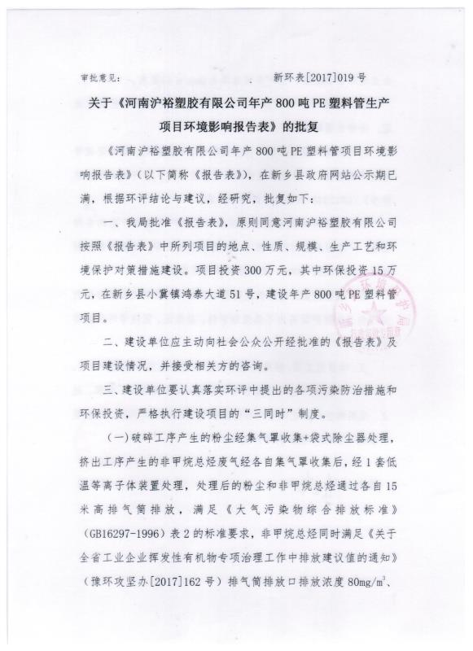

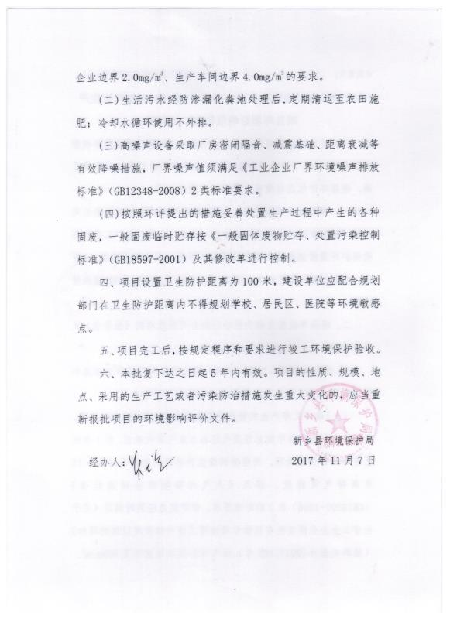

**附件二 检测单位资质**

**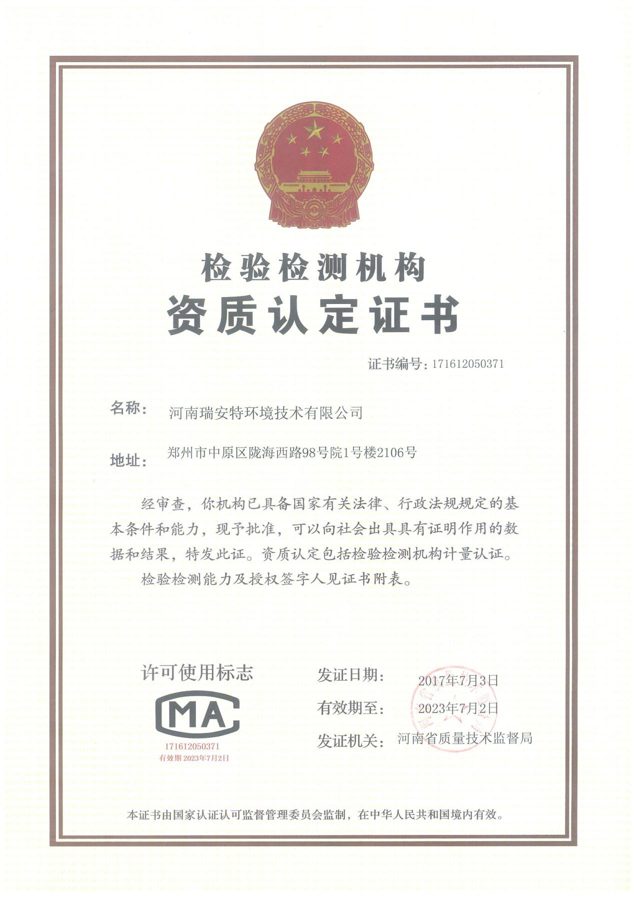**

# **附件三 危险废物处理协议**01

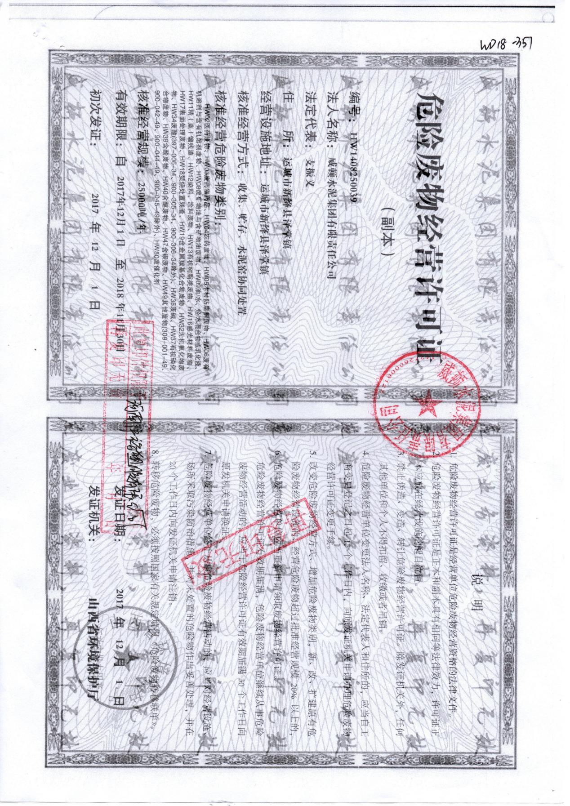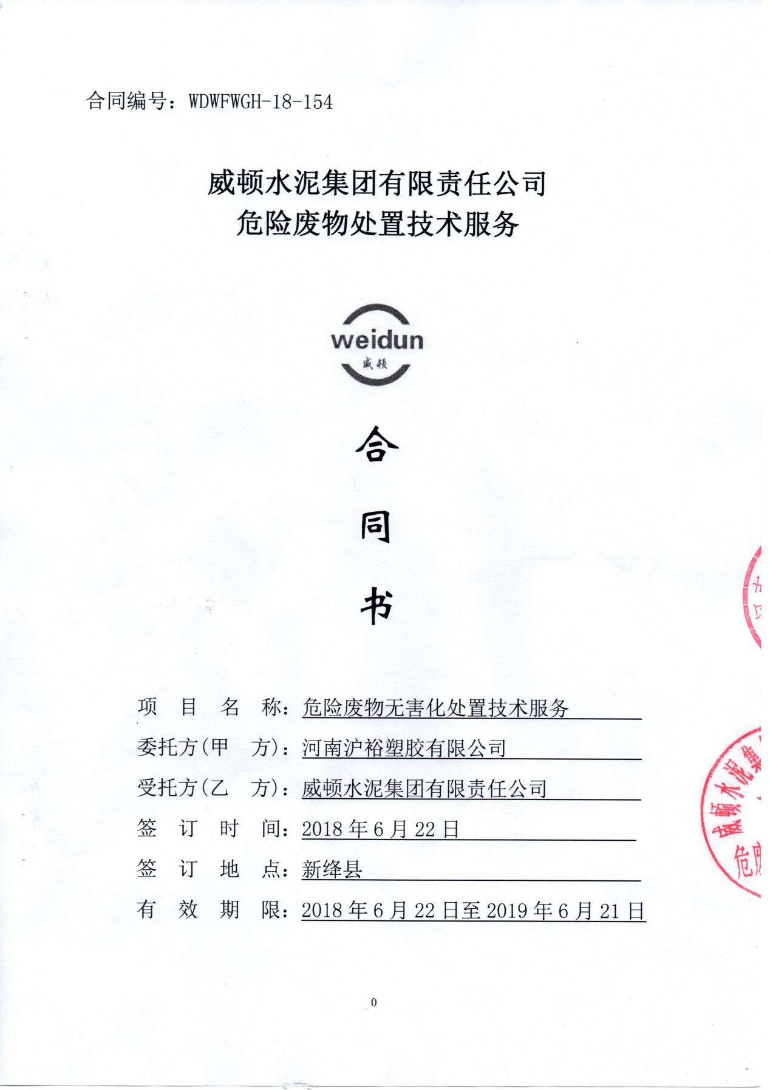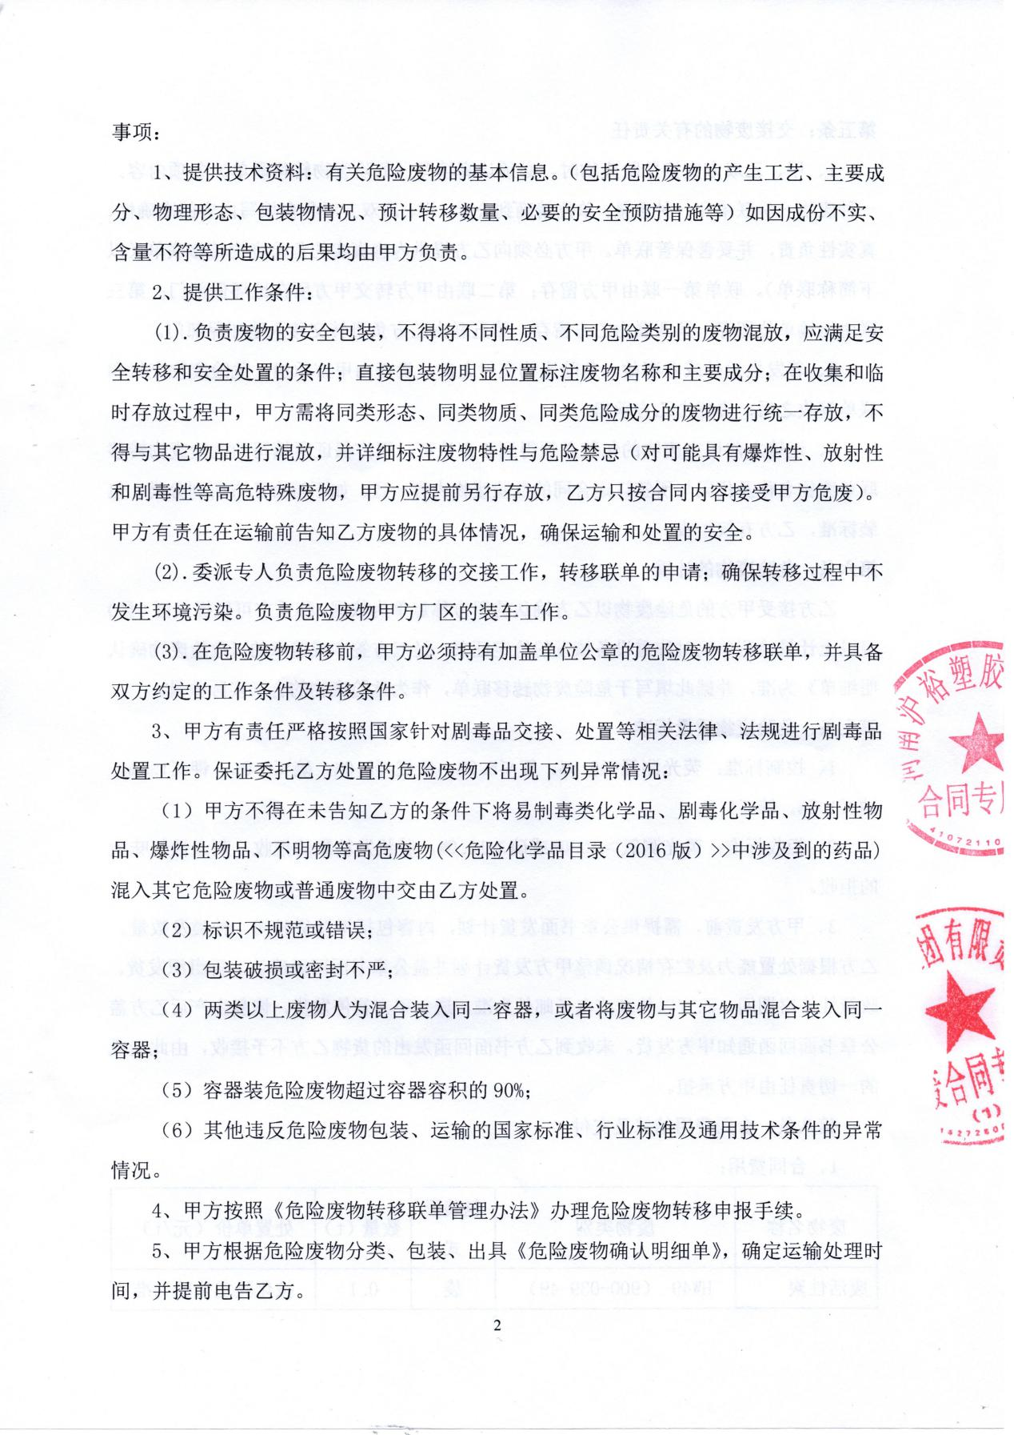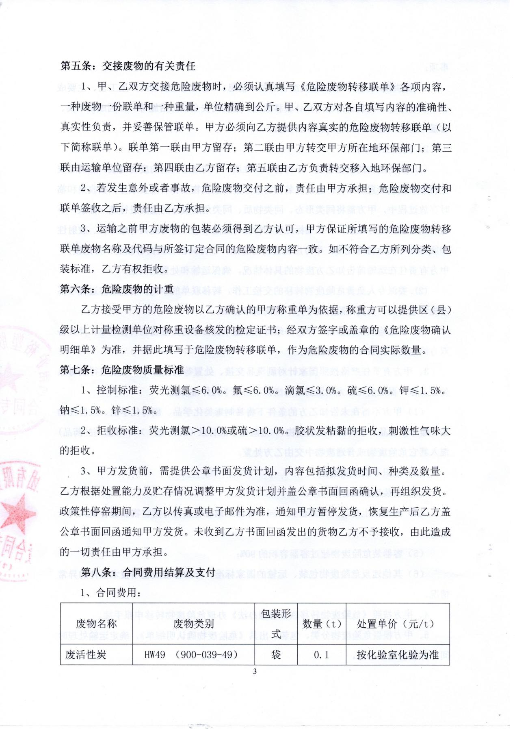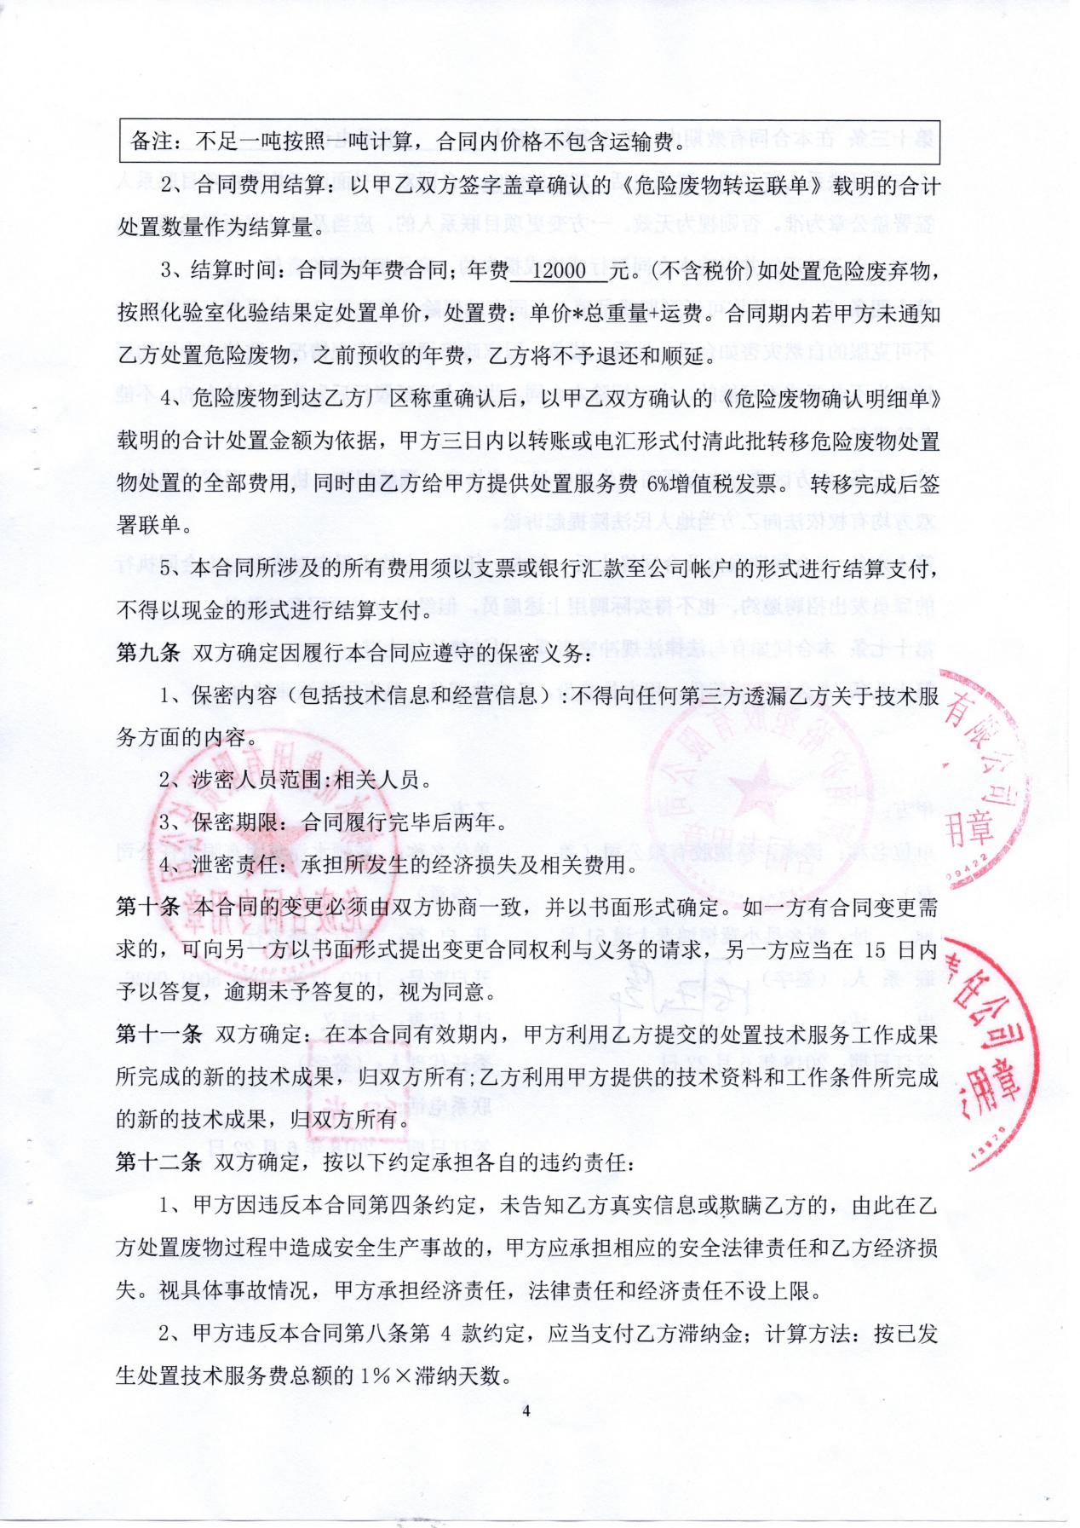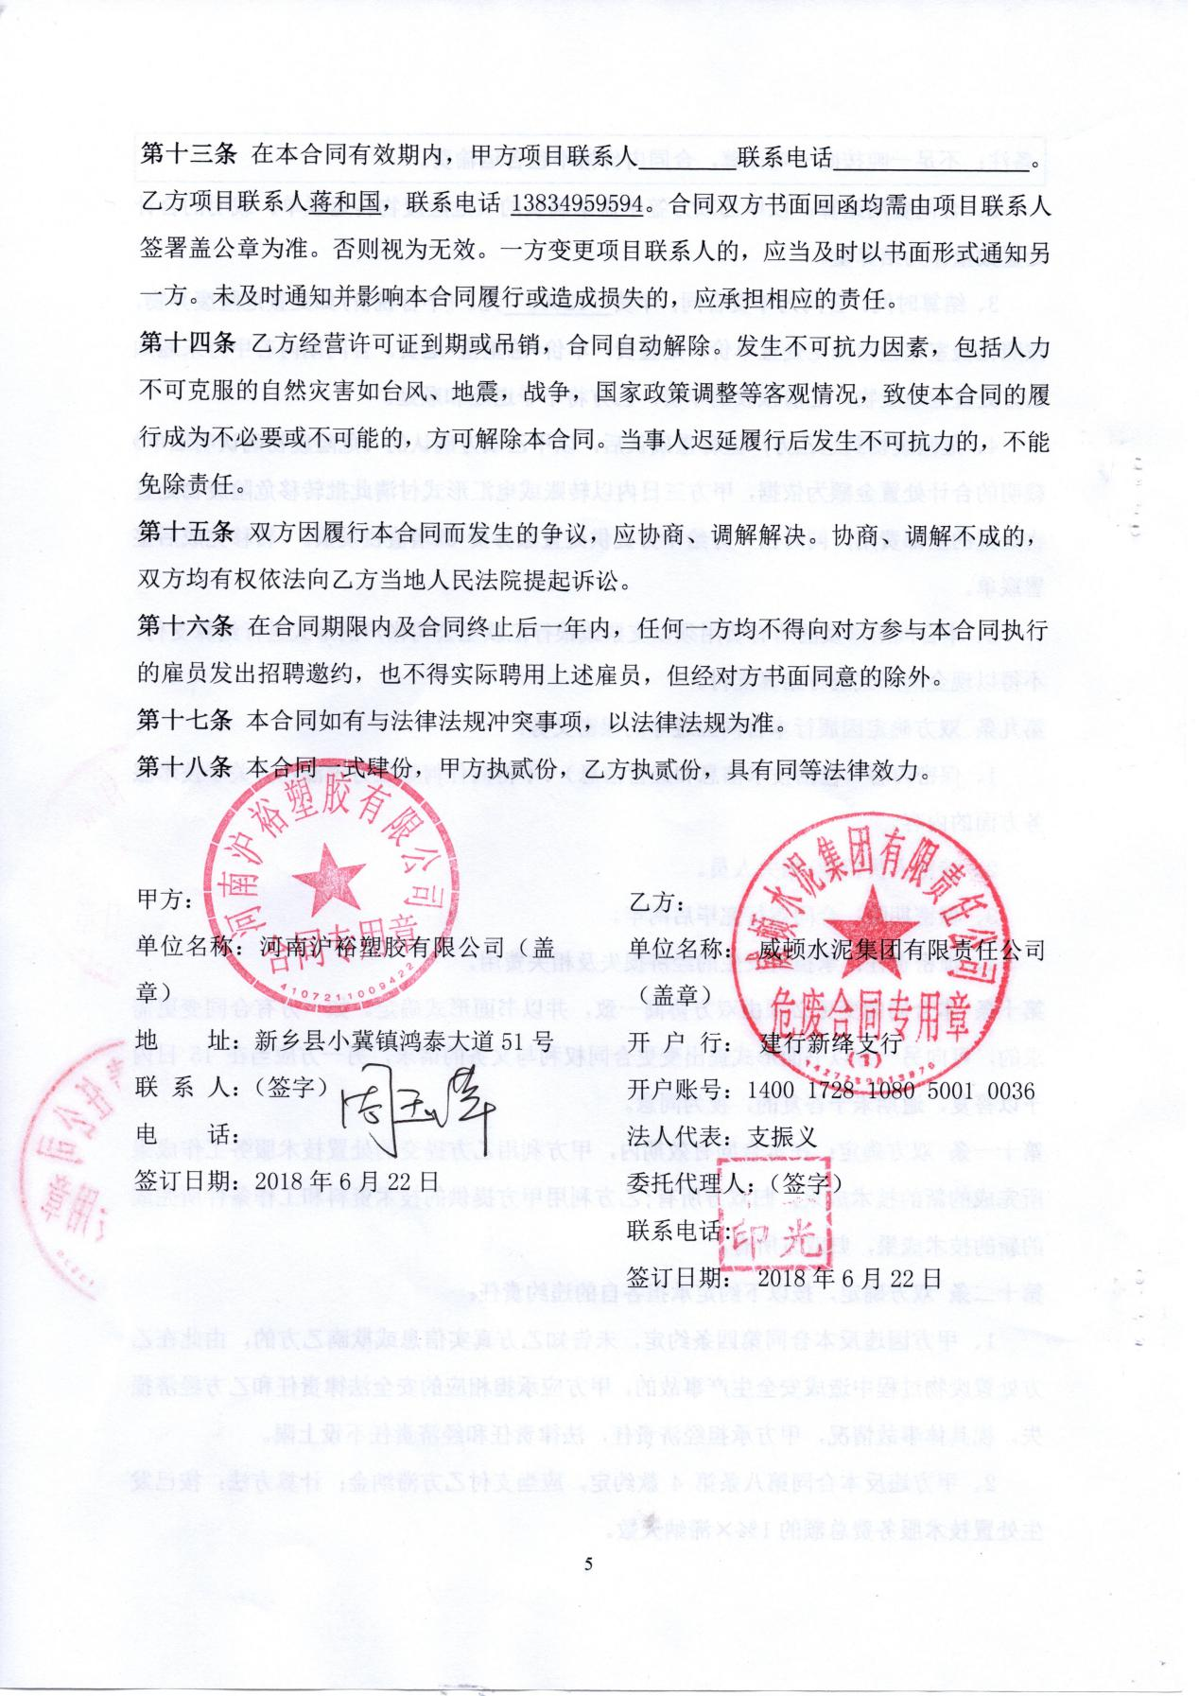

**附件四 废紫外灯管暂存承诺书**

**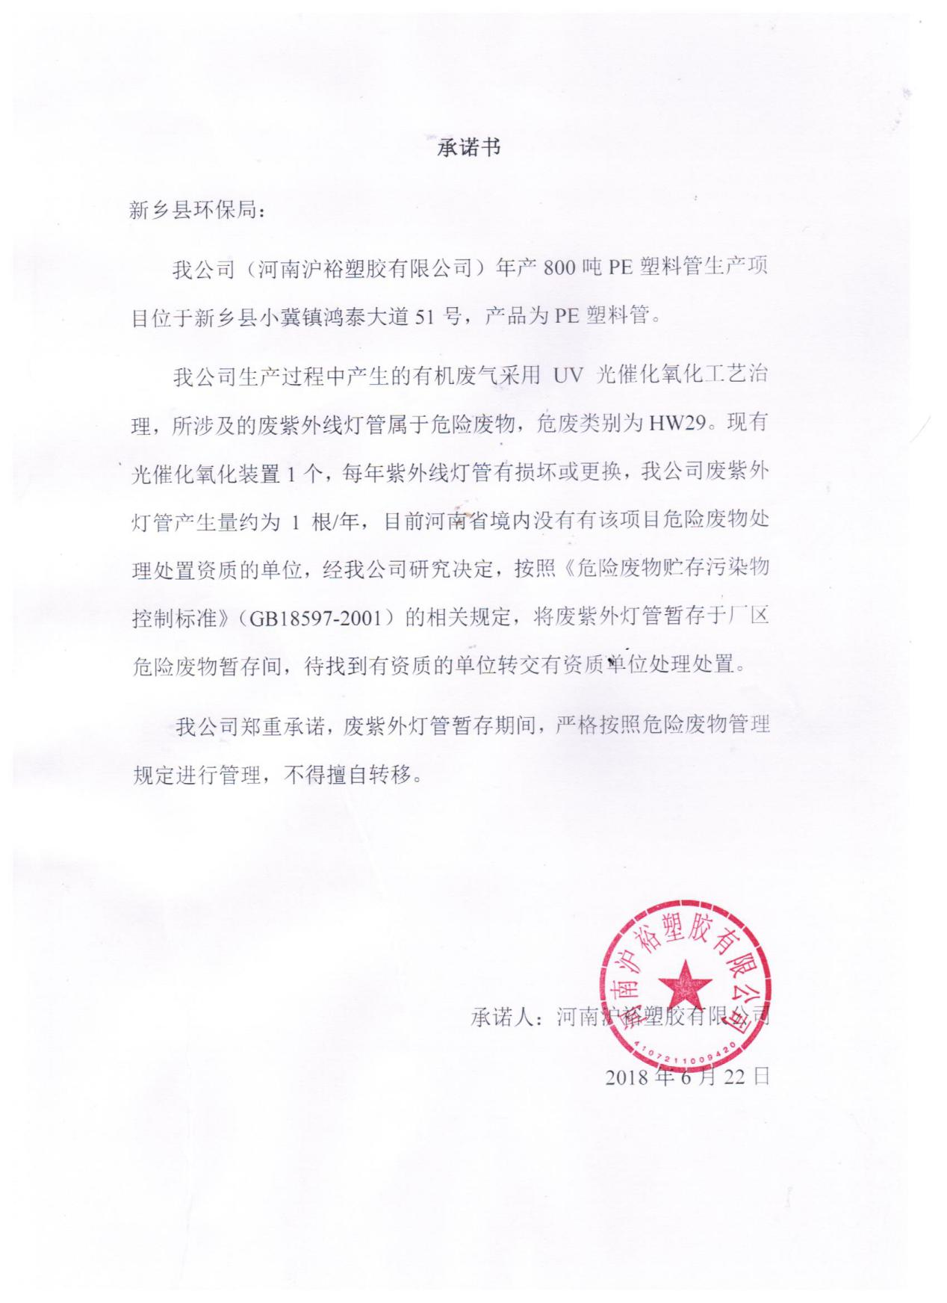**

**附件五 竣工环境保护验收意见**

河南沪裕塑胶有限公司年产800吨PE塑料管生产项目

竣工环境保护验收意见

2018年6月19日，河南沪裕塑胶有限公司年产800吨PE塑料管生产项目竣工环境保护验收评审会在新乡县召开。验收专家组通过审阅本项目竣工环境保护验收监测报告并对照《建设项目竣工环境保护验收暂行办法》，严格依照国家有关法律法规、建设项目竣工环境保护验收技术规范、本项目环境影响评价报告表和审批部门审批决定等要求对本项目进行验收，提出意见如下：

1. **工程建设基本情况**
2. 建设地点、规模、主要建设内容

河南沪裕塑胶有限公司年产800吨PE塑料管生产项目位于新乡县小冀镇鸿泰大道51号，属新建工程，占地面积约3.4亩。

1. 建设过程及环保审批情况

《河南沪裕塑胶有限公司年产800吨PE塑料管生产项目环境影响报告表》由广州环发环保工程有限公司编制完成，2017年11月7日通过新乡县环境保护局审批（新环表[2017]019号）。本项目年产800吨PE塑料管生产线于2018年3月建成，4月份开始调试。该项目设置100m卫生防护距离，经调查，在卫生防护距离内没有新增环境敏感点。本项目从立项到运行调试期间未发生环境投诉及违法、处罚事件。

1. 投资情况

项目总投资300万元，其中环保投资为15万元，占环保投资的5%。

1. 验收范围

本次验收的范围为河南沪裕塑胶有限公司年产800吨PE塑料管生产项目的主体工程、配套设施、辅助设施的建设和环保设施的运行及环保要求的落实情况。

1. **工程变动情况**

根据现场核查，因企业需要合理布局，达到更好的治理效果，环保治理设施“低温等离子装置”变更为两台“UV光催化氧化+活性炭吸附”，因活性炭和紫外灯管未到更换周期，目前还未产生废活性炭和废紫外灯管。待将来产生后，废活性炭须定期委托有危险废物处理资质的单位（威顿水泥集团有限责任公司）进行无害化处置、废紫外灯管按照《危险废物贮存污染物控制标准》（GB18597-2001）的相关规定，将暂存于厂区危险废物暂存间。河南沪裕塑胶有限公司年产800吨PE塑料管生产项目，与原环评相比，生产设备、规模、地址及生产工艺均未发生变动，不属于重大变更。

1. **环境保护设施建设情况**

（1）废水

项目废水主要为生活污水和冷却用水，生活污水经地埋式化粪池（6m3）处理后定期清运至农田施肥；冷却用水循环使用，不外排。

（2）噪声

本项目噪声主要为混料机、切割机等设备运行产生的噪声，通过基础减振、厂房隔音、距离衰减等措施降低噪声。

（3）固废

本工程产生的危险固废包括废活性炭和废紫外灯管，一般固废为职工垃圾、边角料和不合格产品。职工生活垃圾分类收集定期由环卫部门统一处理；废边角料和不合格品破碎后回用于生产。因活性炭和紫外灯管未到更换周期，目前还未产生废活性炭和废紫外灯管。待将来产生后废活性炭定期送至有危险废物处理资质的单位进行无害化处置，废紫外灯管按照危险废物的相关技术规范暂存于厂区危废暂存间。

（4）废气

#### 本项目废气主要为注塑工序产生的非甲烷总烃和粉尘废气。挤出成型工序产生非甲烷总烃,经“集气罩+UV光催化氧化+活性炭吸附”处理；破碎过程中产生的粉尘经“集气罩+袋式除尘器”处理，处理后的非甲烷总烃和粉尘通过各自的15m高排气筒达标排放。

1. **环境保护设施调试效果**

污染物达标排放情况

（一）废气

①有组织废气

本次监测数据表明，本项目UV光催化氧化废气处理装置出口废气中非甲烷总烃排放浓度在11.4mg/m3~13.3mg/m3之间,袋式除尘器出口颗粒物排放浓度在21.5mg/m3~23.5mg/m3之间，满足《大气污染物综合排放标准》（GB16297-1996）表2限值要求（最高允许排放浓度：120mg/m3）。非甲烷总烃排放浓度同时满足《关于全省开展工业企业挥发性有机物专项治理工作中排放建议值的通知》（豫环攻坚办【2017】162号）限值要求（其他行业，非甲烷总烃80mg/m3）。

#### ②无组织废气

监测数据表明厂界非甲烷总烃浓度在0.117mg/m3~0.332mg/m3之间，颗粒物浓度0.223mg/m3~0.355mg/m3之间，符合《大气污染物综合排放标准》（GB16297-1996）表2无组织浓度限值要求（非甲烷总烃：4.0mg/m3、颗粒物1.0mg/m3）和《关于全省开展工业企业挥发性有机物专项治理工作中排放建议值的通知》（豫环攻坚办【2017】162号）无组织限值要求（非甲烷总烃：2.0mg/m3）。

（二）厂界噪声

厂界监测结果显示，东厂界、南厂界、西厂界、北厂界噪声昼间噪声均满足《工业企业厂界环境噪声排放标准》（GB 12348-2008）2类区标准。

（三）固废

因活性炭和紫外灯管未到更换周期，目前还未产生废活性炭和废紫外灯管。待将来产生后，废活性炭定期送至有危险废物处理资质的单位进行无害化处置、废紫外灯管按照危险废物的相关技术规范暂存于厂区危废暂存间，生活垃圾分类收集定期由环卫部门统一处理；废边角料和不合格品收集破碎后回用于生产，本工程产生的固体废物存储及处理处置均符合环评及批复文件的要求。

1. **验收结论**

根据该项目竣工环境保护验收监测报告及现场核查，该项目环保手续完备，基本落实了环评报告及其批复规定的各项环境污染防治措施。各项污染物能够实现达标排放或合理处理处置。

综上所述，河南沪裕塑胶有限公司年产800吨PE塑料管生产项目不存在《建设项目竣工环境保护暂行办法》中所规定的验收不合格情形，验收组一致同意本项目通过项目竣工环境保护验收。

1. **验收人员信息**

验收组成员名单见附表

河南沪裕塑胶有限公司

2018年6月 24日

**附件六 项目验收人员签到表**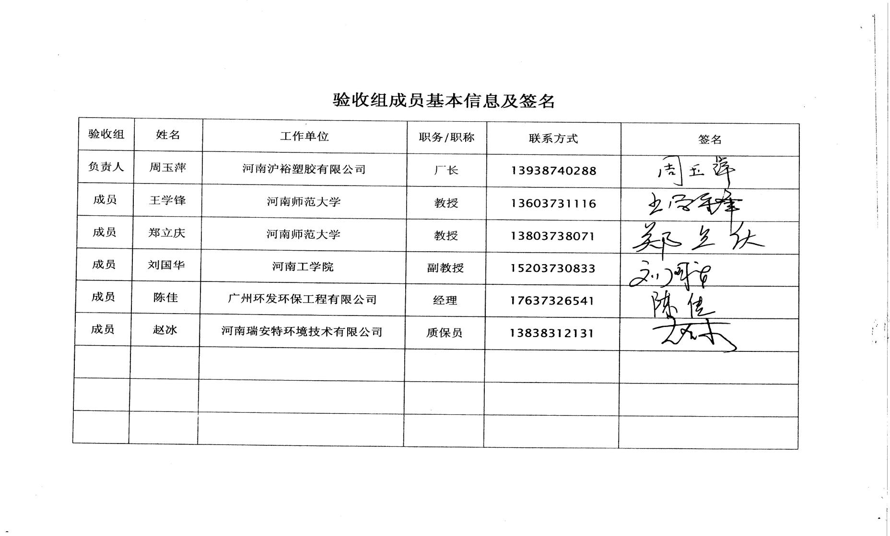

#### 附件七 检测报告12345678910

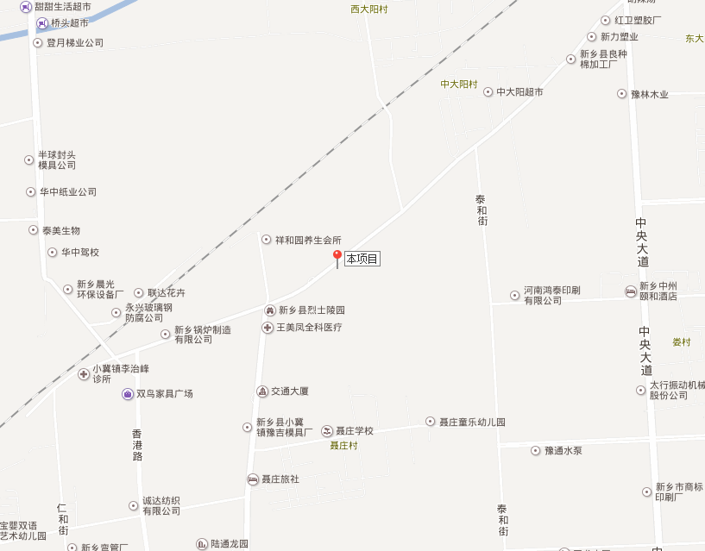**附图一 项目地理位置图**

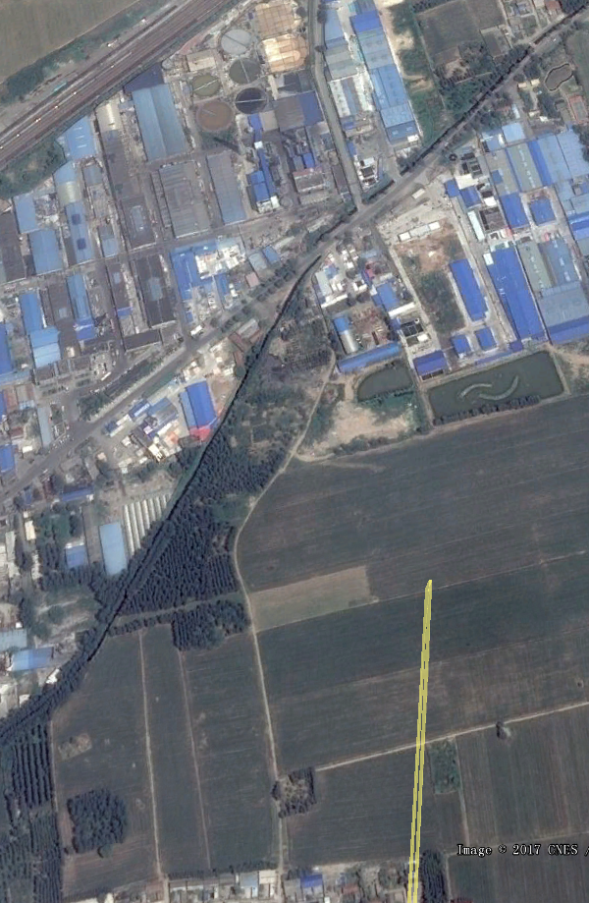

**附图二 项目周边环境示意图**

鸿泰大道

顺达塑料管

446m

600m

聂庄村

中大阳村

N

生

产

车

间

门卫室

大门

办

公

楼

仓库

N

鸿 泰 纸 业

76m

鸿泰大道

顺 达 塑 料 制 品 厂

68m

100m

PE塑料管生产线

PE塑料管生产线

97m

卫生防护距离包络线

**附图三 项目卫生防护距离包络图**

**附图四 现场照片**

|  |  |
| --- | --- |
| 901174764876873524 | 764493030544766352 |
| 破碎工序袋式除尘器 | 加工设备 |
| 固废间 | 122869299532155343 |
| 一般固废暂存间 | 危废暂存间 |
| 662211340175286641 | 323188307713051130 |
| 挤出机废气收集 | 活性炭吸附装置 |
| 500321953262612056 | 702404749562670840 |
| 废气排口 | UV光催化氧化装置 |